Master Your Maths 5 Answers (Week 30) Daily Work and Weekly Test (18/5/2020 – 22/5/2020)

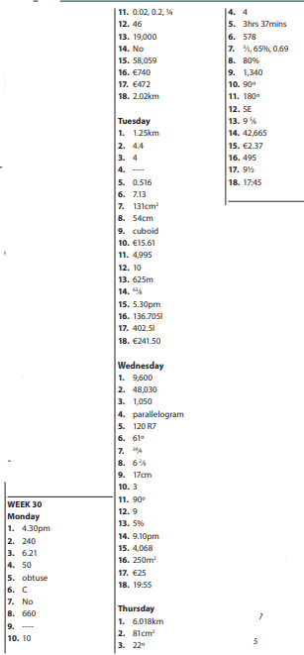

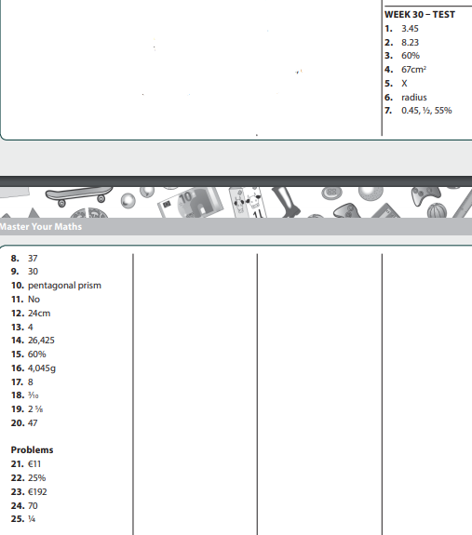

Busy at Maths 5 Answers (Chapter 32: Capacity)
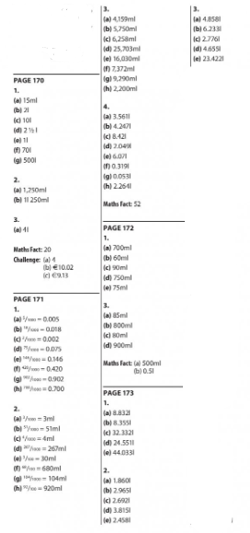

Bun Go Barr

Bun go Barr p.114 (B)
Your answers do not have to be the exact same as mine but should be similar.
- Bhí an múinteoir agus na páistí ag caint faoi na daoine bochta.
- Chroch an múinteoir an fógra sa seomra ranga
- Níor thug an múinteoir obair bhaile do na páistí.
- Rith sí amach sa ghairdín agus thosaigh sí ag luascadh ar an luascán.
- Ní dhearna sí cáca milis.
- Chuaigh sí isteach sa siopa cáca.
- Cheannaigh sí cáca seacláide.
- Ní dhearna Dónal cáca sa bhaile mar bhí sé tinn.
- D’inis Tríona an bhréag.
- Bhí trua ag Aoife do Thríona.

P.116 (H)
1. Suas
2. thuas
3. anuas
4. suas
5. thuas
6. anuas

